3. 뮤직플랫의 시장 경쟁력 및 고객 반응

* 향후 구독 서비스의 전망

○코로나 19 이후 소비자의 변화된 소비 패턴으로 소비활동 위축과 비대면 수요가 증가하면서 구독 서비스가 크게 부각되는 양상을 보이며 구독경제는 대표적인 언택트 형태의 비즈니스 모델로서 성장하고 있음.

향후 구독의 대상은 콘텐츠, 커머스 등 무형의 서비스까지 확장되며 지속적으로 성장할 것으로 전망함.

○동영상 콘텐츠 제작 및 소비가 늘어남에 따라 모바일 동영상 편집 시장은 향후 꾸준히 성장할 것으로 분석됨. 배경음악 구독서비스인 ‘셀바이뮤직’ 또한 위와 같은 이유로 무형의 서비스인 배경 음악 구독 서비스 시장의 성장이 기대됨.

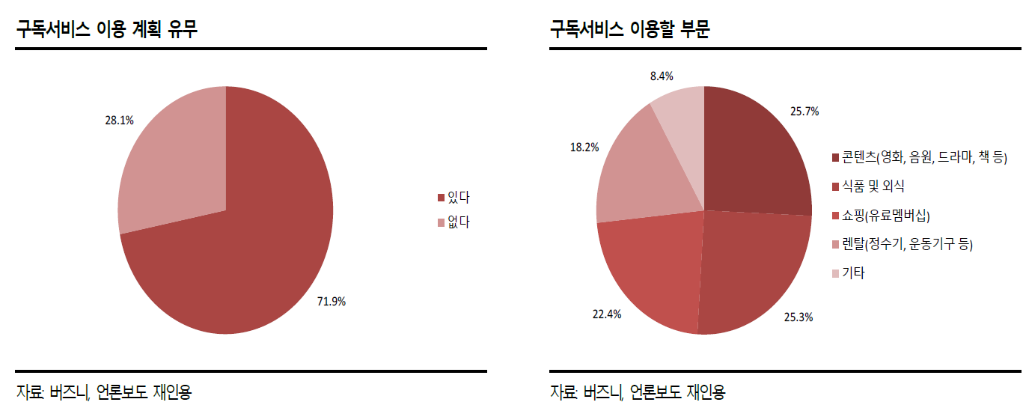

**□ 현재 경쟁사 분석 (P- Competitor)**

- 브금대통령

|  |  |
| --- | --- |
| 경쟁 이유 | BGM 제작 및 유통 채널 |
| 경쟁사 전략 | 자체제작한 음원을 배포, 유통  =>무료사용시 허용범위 내에서 수익창출 가능 (유튜브 광고수익 등)  =>유료사용시 이외의 홍보 및 영리활동, 광고 등에서도 사용 가능 |
| 장점 | - 유튜브 플랫폼에서 운영하므로 상대적으로 크리에이터들이 찾기 쉬우며 검색 접근성이 좋음  - 허용 범위 내에서라면 무료 사용 시에도 수익창출 가능 |
| 단점 | - 상대적으로 더 까다로운 저작권 관련 세부 고려사항 |
| 소비자 반응 |  |

**□ 미래 경쟁 요인 분석 (F- Competitor)**

**- AI 작곡가**

|  |  |
| --- | --- |
| 미래 경쟁 요인 | - 2019년. 사용자들이 음악적 지식 없이도 새로운 음악을 작곡할 수 있도록 딥러닝을 기반으로 한 BGM 음원 작곡 서비스 제안[1]  - 2020년. AI 작곡가 ‘이봄’ 데뷔 |
| 전략 및 목표 | 빠르고 쉽게 음악을 만들 수 있는 맞춤형 ‘개인 음악 비서’를 만드는 것이 목표 |
| 장점 | - 스스로 멜로디를 창조하는 과정에서 기존 곡들과 비슷한 멜로디를 자동으로 배제할 수 있어 저작권 문제에서 자유로움  - 훨씬 빠르고 다양한 곡 창조 가능: 10초 안에 3분짜리 곡 창조  - ‘자신만의 것’, ‘남들과 다른 것’, ‘개인 맞춤형’을 좋아하는 MZ세대의 특성상 직접 쉽고 빠르게 만들고, 들어보고, 고를 수 있는 AI 작곡가의 곡이 매력적으로 느껴질 가능성 높음 |
| 단점 | - 아직 서비스의 도입 단계이며 충분히 정착되지 못함  - AI 작곡 방식에 따라 곡의 멜로디가 단순해지거나 2차 수정을 해야 하는 결과가 나올 수 있음 |

**- 거대 음원 유통기업의 진출**

|  |  |
| --- | --- |
| 미래 경쟁 요인 | - 지니뮤직 등 거대 음원 유통기업들이 AI 작곡가를 기반으로 배경음악 산업에 적극적으로 뛰어들고 있음  “’크리에이터’로 불리는 개인 창작자가 늘어나면서 AI 음악 수요가 급증하고 있다. 이러한 크리에이터들의 가장 큰 고민 중 하나가 배경음악이기 때문이다. 여기에 AI 기술이 사람보다 더 빠르고 저비용으로 음악을 만들어낼 정도로 빠르게 발전하고 있다. 국내 음악 스트리밍 업체 중에선 지니뮤직이 가장 적극적이다. 신사업 차원에서 AI 앨범 사업을 확장하고 있다.” (매일경제 임영신 기자, 2021)[2] |
| 장점 | - 높은 인지도와 확장성을 기반으로 소비자를 쉽게 흡수할 수 있음  - 이미 음악을 듣기 위해 가입한 이용자가 많으므로 해당 이용자층이 초기 소비자가 되어 강력한 마케팅 자원이 되어 줄 수 있음 |
| 단점 | - 초기 많은 투자가 필요할 것으로 예상됨  - AI 작곡가의 안정적인 정착을 위한 시간과 마케팅 필요 |

**□** **SWOT 분석**

|  |  |
| --- | --- |
| S (Strength: 강점) | W (Weakness: 약점) |
| - 저작권 FREE 음원  - 경쟁력: AI 기반의 음원 검색 서비스  - 뮤지션(사람)이 더 세심하며 감성적인 음악을 만들 수 있을 것이라는 인식 존재 (소비자의 세부적인 니즈 파악 가능)  -무명의 뮤지션이 음원을 판매할 수 있는 오픈 플랫폼으로 음원 공급자와 수요자를 매개함 | - 실제 뮤지션(사람)이 음원을 업로드하고 그 유통업을 위주로 하므로, 유통수익만으로는 매출액 증대가 쉽지 않음 |
| O (Opportunity: 기회) | **T (Threat: 위협)** |
| - 유튜브, 틱톡, 인스타 등 개인 창작자의 증가와 동영상 콘텐츠 소비의 증가로 동영상 편집 시장은 미래에도 꾸준히 성장성과 지속성이 있을 것으로 기대됨  - 주소비층이 2030, MZ세대이므로 미래에도 꾸준한 사업 성장성 기대 가능  (소유보다 경험을 중시, 합리적인 소비를 지향)  - 비용을 더 지불하더라도 삶의 질 상승이나 자신의 컨텐츠 퀄리티를 높이는 것을 추구하는 21세기의 라이프스타일 변화  -VR·AR 기술을 활용한 메타버스 콘텐츠 개발로 유통 대상 플랫폼 확대 | - 네이버, 지니뮤직, 애플, 바이트댄스(틱톡 운영사) 등 글로벌 빅테크 기업의 AI 작곡 시장 진출 및 비즈니스 모델 발굴 경쟁  -인공지능(AI) 기반 음악 큐레이션 기술 보유하고 있는 지니뮤직 등 음악 서비스 전문 기업의 배경음악 시장 진출 가능성  - 유튜브나 편집툴 등 영상제작 및 편집자들에게 더욱 접근성이 높은 플랫폼들에서 BGM 유통 시장에 진입할 가능성 존재 |

**□** **VRIO 분석** : “소비자에겐 경제적인 가격으로 편의성을, 공급자에게는 진입장벽 없는 시장을”

|  |  |
| --- | --- |
| V (Value) | 부담 없는 구독료와 약 3만곡의 다양한 배경 음악 서비스 제공 |
| R (Rarity) | 음악 공급자와 소비자를 바로 이어주는 희소성 |
| I (Inimitability) | 오픈 플랫폼인 신개념 유통사 |
| O (Organization) | 50%의 수익을 보장하여 음원 공급자들에게는 많은 수익을 보장하고 무명의 창작자들의 음원을 사용하여 소비자에게는 저렴한 구독료로 약 3만곡의 음원을 유튜브, 틱톡 등의 배경음악으로 저작권 걱정 없이 사용할 수 있도록 함 |

SK증권, SK Research center Industry Analysis 통신-통신/인터넷 : 구독시대, 열린 결말]

SK증권 모바일 동영상 편집툴 키네마스터의 유료 구독자가 증가한다]

한국 콘텐츠 진흥원, 음악산업백서 2012]

한국IR협의회, 지니뮤직 기술분석보고서]

매일경제 ‘셀바이뮤직’, 이용자 10만명 돌파]

김영훈, 윤성열, 김병우, 신현우, 황규영, 한연희. "딥러닝을 이용한 BGM 음원 작곡 서비스 설계 및 구현." 한국정보처리학회 학술대회논문집, 26.2 (2019): 986-989.

임영신 기자, 2019, https://www.mk.co.kr/news/it/view/2021/06/538404/

**□** **고객 반응**



* **Python 크롤링 으로 수집 후 워드클라우드화**

|  |  |
| --- | --- |
| 네이버 블로그 | - 셀바이뮤직을 사용해본 네이버 블로거들은 ‘무료’ , ‘저작권’ , ‘(음악)수’, ‘유튜브’, ‘뮤직’과 관련이 있음. |
|  |  |
|  |  |
|  |  |

1. 김영훈, 윤성열, 김병우, 신현우, 황규영, 한연희. "딥러닝을 이용한 BGM 음원 작곡 서비스 설계 및 구현." 한국정보처리학회 학술대회논문집, 26.2 (2019): 986-989.
2. 임영신 기자, 2019, https://www.mk.co.kr/news/it/view/2021/06/538404/